ФЕДЕРАЛЬНОЕ ГОСУДАРСТВЕННОЕ АВТОНОМНОЕ ОБРАЗОВАТЕЛЬНОЕ УЧРЕЖДЕНИЕ ВЫСШЕГО ОБРАЗОВАНИЯ
«НАЦИОНАЛЬНЫЙ ИССЛЕДОВАТЕЛЬСКИЙ УНИВЕРСИТЕТ ИТМО»

Отчёт по лабораторной работе № 5
«Сортировки»

Выполнила работу
Луценко Елена
Академическая группа J3112
Принято
Дунаев Максим Владимирович

Санкт-Петербург
2024
Структура отчёта:
- Введение
Цель работы: исследовать эффективность трех различных алгоритмов сортировки: Pancake sort, Heap sort, Comb sort.
Задачи:
- Реализовать указанные алгоритмы сортировки на языке C++.
- Сравнить время выполнения каждого алгоритма при различных размерах входных данных.
- Построить графики зависимости времени выполнения от количества элементов.
- Проанализировать результаты и оценить эффективность алгоритмов.

- Теоретическая подготовка
- Pancake sort — это алгоритм сортировки, который использует операции переворота (flip) для перемещения элементов в правильном порядке.
- Heap Sort — это алгоритм сортировки, основанный на структуре данных куче (heap), которая представляет собой частично упорядоченное бинарное дерево; алгоритм использует кучу для эффективной сортировки массива.
- Comb Sort – это улучшенная версия пузырьковой сортировки. Основная идея заключается в том, чтобы постепенно уменьшать "шаг" (интервал) между элементами для сортировки, что ускоряет процесс по сравнению с обычной пузырьковой сортировкой.

- Реализация
В ходе работы были реализованы три алгоритма сортировки на языке C++. Каждый алгоритм был помещен в отдельную функцию (или функции), а также была реализована функция для чтения данных из файла и замера времени выполнения (код находится в приложениях с комментариями)

- Экспериментальная часть
В ходе лабораторной работы были протестированы три алгоритма сортировки: Pancake sort, Heap sort, Comb sort. Для каждого алгоритма были собраны данные о времени выполнения при различных объемах входных данных. Теоретически, временная сложность Pancake sort составляет O(n²), пространственная – О(1), в то время как Heap sort и Comb sort имеют временную сложность в среднем случае O(nlogn), а пространственную - О(1) для Comb sort и О(logn) для Heap sort.

Таблица №1 - Подсчёт сложности реализованного алгоритма
Размер входного набора | 1000 | 2000 | 3000 | 4000 | 5000 | 6000 | 7000 | 8000
Pancake sort | 0.02770 | 0.08685 | 0.19178 | 0.34635 | 0.62188 | 0.86542 | 1.08669 | 1.40259
Heap sort | 0.00061 | 0.00134 | 0.00211 | 0.00298 | 0.00385 | 0.00461 | 0.00661 | 0.00888
Comb sort | 0.00044 | 0.00143 | 0.00167 | 0.00236 | 0.00269 | 0.00315 | 0.00431 | 0.00589

График, представляющий визуально удобный формат данных из таблицы №1, представлен на изображениях №1 и №2.
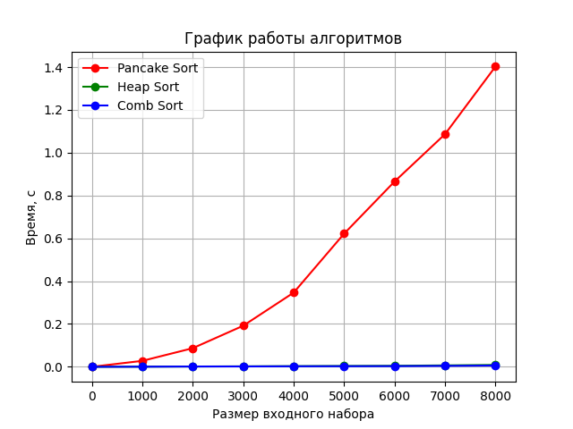

Изображение №1 - График работы алгоритмов
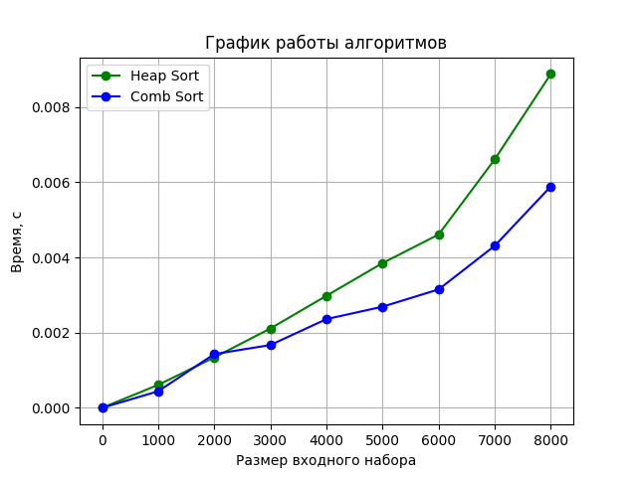

Изображение №2 - График работы алгоритмов для Heap Sort и Comb Sort (для более точного отображения)

Согласно теоретическим оценкам Pancake sort имеет временную сложность O(n²) и пространственную – О(1). Результаты эксперимента подтверждают это: время выполнения значительно увеличивается с ростом размера входного массива. Heap sort и Comb sort, имея временную сложность в среднем случае O(nlogn), а пространственную – О(1) для Comb sort и О(logn) для Heap sort, демонстрируют значительно более быстрое выполнение по сравнению с другим алгоритмом, что соответствует теоретической оценке.
Для оценки эффективности разработанных алгоритмов были проведены серии экспериментов с различными объемами входных данных. В соответствии с требованиями лабораторной работы были выбраны наборы данных с 10000 (1е4) и 100000 (1е5) элементов (по 50 для каждого из видов наборов).
Box plot графики для времени работы алгоритмов с числом элементов 1e4 и 1е5 представлены на изображениях № 3-8.
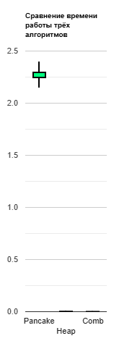

Изображение №3 – box plot графики для времени работы алгоритмов с числом элементов 1е4 (в секундах)
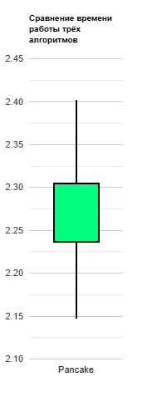

Изображение №4 – box plot график для времени работы алгоритма с числом элементов 1е4 для Pancake sort (в секундах)

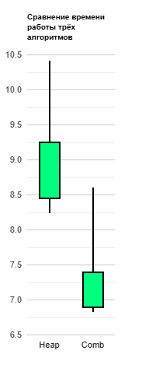
Изображение №5 – box plot графики для времени работы алгоритмов с числом элементов 1е4 для Heap sort и Comb sort (в миллисекундах)

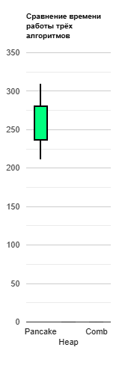
Изображение №6 – box plot графики для времени работы алгоритмов с числом элементов 1е5 (в секундах)

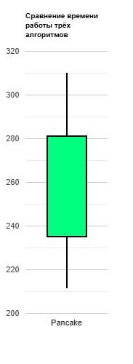
Изображение №7 – box plot график для времени работы алгоритма с числом элементов 1е5 для Pancake sort (в секундах)

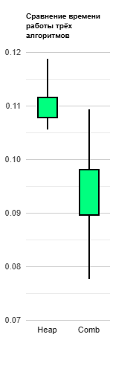

Изображение №8 – box plot графики для времени работы алгоритмов с числом элементов 1е5 для Heap sort и Comb sort (в секундах)

Боксплоты для каждого алгоритма показывают распределение времени выполнения: Pancake sort имеет наибольшее время выполнения и наибольшую дисперсию среди всех трех алгоритмов. Heap sort имеет время выполнения большее, чем у Comb sort, но значительно меньшее, чем у Pancake sort, а дисперсия у Heap sort в среднем ниже, чем у Comb sort. Выбросы имеются в случае лучших и худших случаев для сортировок.

- Заключение
В ходе выполнения лабораторной работы были реализованы три алгоритма сортировки: Pancake sort, Heap sort, Comb sort. Цель работы заключалась в сравнении их производительности при различных объемах входных данных. Для достижения этой цели были собраны и проанализированы результаты времени выполнения алгоритмов на различных наборах данных.
Полученные результаты подтвердили теоретические оценки сложности алгоритмов. Comb sort продемонстрировал наилучшие показатели производительности, что соответствует его временной сложности в среднем случае O(nlogn), а пространственной – О(1). Heap sort продемонстрировал показатели немного хуже, что соответствует его временной сложности в среднем случае O(nlogn), а пространственной – О(logn), в то время как Pancake sort показала значительно более высокое время выполнения, соответствующее его временной сложности O(n²) и пространственной сложности О(1). Это подчеркивает важность выбора подходящего алгоритма в зависимости от объема данных и требований к времени выполнения. Так, Pancake sort можно использовать для сортировки массивов с количеством элементов до 1е4 включительно (разница между временем этих трёх сортировок тогда незначительна), а для массивов с большим количеством элементов оптимально использовать Comb sort и Heap sort.
Выбросы имеются в случае лучших и худших случаев для сортировок.
В качестве направлений для будущих исследований можно рассмотреть оптимизацию Pancake sort с точки зрения уменьшения временных затрат.

- Приложения
ПРИЛОЖЕНИЕ А
Листинг кода файла pancake_sort.cpp
#include <iostream>
#include <algorithm>
#include <chrono>
#include <iomanip>
#include <vector>
using namespace std;
using namespace chrono;
// Функция для переворота подмассива от 0 до i
void flip(vector<int> &arr, int i) { // временная - O(n), пространственная - O(1)
reverse(arr.begin(), arr.begin() + i + 1);
}
// Функция для нахождения индекса максимального элемента в подмассиве arr[0..n-1]
int findMax(vector<int> arr, int n) { // временная - O(n), пространственная - O(1)
int maxIndex = 0;
for (int i = 1; i < n; i++) {
if (arr[i] > arr[maxIndex]) {
maxIndex = i;
}
}
return maxIndex;
}
// Основная функция Pancake Sort
void pancakeSort(vector<int> &arr) {
int n = arr.size();
for (int curr_size = n; curr_size > 1; curr_size--) { // временная - O(n^2), пространственная - O(1)
int maxIndex = findMax(arr, curr_size);
if (maxIndex != curr_size - 1) {
flip(arr, maxIndex); // временная - O(n), пространственная - O(1)
flip(arr, curr_size - 1); // временная - O(n), пространственная - O(1)
}
}
}
// Функция для вывода массива
void printArray(vector<int> arr) { // временная - O(n), пространственная - O(1)
int n = arr.size();
for (int i = 0; i < n; i++) {
cout << arr[i] << " ";
}
cout << endl;
}
int main() {
// Лучший случай
vector<int> bestCase = {1, 2, 3, 4, 5, 6, 7, 8, 9, 10};
// Худший случай
vector<int> worstCase = {10, 9, 8, 7, 6, 5, 4, 3, 2, 1};
// Средний случай
vector<int> averageCase = {5, 3, 8, 6, 2, 7, 4, 10, 1, 9};
// Тестирование на лучшем случае
cout << "Best Case: ";
printArray(bestCase);
auto start = high_resolution_clock::now();
pancakeSort(bestCase);
auto end = high_resolution_clock::now();
cout << "Sorted Best Case: ";
printArray(bestCase);
auto durationBest = duration_cast<microseconds>(end - start).count();
// Тестирование на худшем случае
cout << "Worst Case: ";
printArray(worstCase);
start = high_resolution_clock::now();
pancakeSort(worstCase);
end = high_resolution_clock::now();
cout << "Sorted Worst Case: ";
printArray(worstCase);
auto durationWorst = duration_cast<microseconds>(end - start).count();
// Тестирование на среднем случае
cout << "Average Case: ";
printArray(averageCase);
start = high_resolution_clock::now();
pancakeSort(averageCase);
end = high_resolution_clock::now();
cout << "Sorted Average Case: ";
printArray(averageCase);
auto durationAverage = duration_cast<microseconds>(end - start).count();
// Вывод результатов времени выполнения
cout << fixed << setprecision(3); // Устанавливаем точность вывода до трех знаков после запятой
cout << "Time taken for Best Case: " << durationBest / 1000.0 << " ms" << endl;
cout << "Time taken for Worst Case: " << durationWorst / 1000.0 << " ms" << endl;
cout << "Time taken for Average Case: " << durationAverage / 1000.0 << " ms" << endl;
return 0;
}

ПРИЛОЖЕНИЕ В
Листинг кода файла heap_sort.cpp
#include <iostream>
#include <chrono>
#include <iomanip>
#include <vector>
using namespace std;
using namespace chrono;
// Функция для обмена двух элементов
void swap(int &a, int &b) { // временная сложность - O(1), пространственная - O(1)
int temp = a;
a = b;
b = temp;
}
// Функция для восстановления свойства кучи
void heapify(vector<int> &arr, int n, int i) { // в среднем случае временная сложность - O(logn), пространственная - O(logn)
int largest = i;
int left = 2 * i + 1;
int right = 2 * i + 2;
if (left < n and arr[left] > arr[largest]) {
largest = left;
}
if (right < n and arr[right] > arr[largest]) {
largest = right;
}
if (largest != i) {
swap(arr[i], arr[largest]);
heapify(arr, n, largest);
}
}
// Основная функция для сортировки массива с использованием Heap Sort
void heapSort(vector<int> &arr) { // в среднем случае временная сложность - O(nlogn), пространственная - O(logn)
int n = arr.size();
// Строим кучу
for (int i = n / 2 - 1; i >= 0; i--) { // в среднем случае временная сложность - O(nlogn), пространственная - O(logn)
heapify(arr, n, i);
}
// Извлекаем элементы из кучи по одному
for (int i = n - 1; i > 0; i--) { // в среднем случае временная сложность - O(nlogn), пространственная - O(logn)
swap(arr[0], arr[i]);
heapify(arr, i, 0);
}
}
// Функция для вывода массива
void printArray(vector<int> arr) { // временная сложность - O(n), пространственная - O(1)
int n = arr.size();
for (int i = 0; i < n; i++) {
cout << arr[i] << " ";
}
cout << endl;
}
int main() {
// Лучший случай
vector<int> bestCase = {1, 2, 3, 4, 5, 6, 7, 8, 9, 10};
// Худший случай
vector<int> worstCase = {10, 9, 8, 7, 6, 5, 4, 3, 2, 1};
// Средний случай
vector<int> averageCase = {5, 3, 8, 6, 2, 7, 4, 10, 1, 9};
// Тестирование на лучшем случае
cout << "Best Case: ";
printArray(bestCase);
auto start = high_resolution_clock::now();
heapSort(bestCase);
auto end = high_resolution_clock::now();
cout << "Sorted Best Case: ";
printArray(bestCase);
auto durationBest = duration_cast<microseconds>(end - start).count();
// Тестирование на худшем случае
cout << "Worst Case: ";
printArray(worstCase);
start = high_resolution_clock::now();
heapSort(worstCase);
end = high_resolution_clock::now();
cout << "Sorted Worst Case: ";
printArray(worstCase);
auto durationWorst = duration_cast<microseconds>(end - start).count();
// Тестирование на среднем случае
cout << "Average Case: ";
printArray(averageCase);
start = high_resolution_clock::now();
heapSort(averageCase);
end = high_resolution_clock::now();
cout << "Sorted Average Case: ";
printArray(averageCase);
auto durationAverage = duration_cast<microseconds>(end - start).count();
// Вывод результатов времени выполнения
cout << fixed << setprecision(3); // Устанавливаем точность вывода до трех знаков после запятой
cout << "Time taken for Best Case: " << durationBest / 1000.0 << " ms" << endl;
cout << "Time taken for Worst Case: " << durationWorst / 1000.0 << " ms" << endl;
cout << "Time taken for Average Case: " << durationAverage / 1000.0 << " ms" << endl;
return 0;
}

ПРИЛОЖЕНИЕ С
Листинг кода файла comb_sort.cpp
#include <iostream>
#include <chrono>
#include <iomanip>
#include <vector>
using namespace std;
using namespace chrono;
// Функция для обмена двух элементов
void swap(int &a, int &b) { // временная сложность - О(1), пространственная - О(1)
int temp = a;
a = b;
b = temp;
}
// Функция для выполнения сортировки Comb Sort
void combSort(vector<int> &arr) { // временная сложность в среднем случае - О(nlogn), пространственная - О(1)
int n = arr.size();
int gap = n;
bool swapped = true;
// Пока шаг больше 1, продолжаем сортировать
while (gap > 1 or swapped) { // временная сложность в среднем случае - О(nlogn), пространственная - О(1)
gap = gap * 10 / 13; // Уменьшаем шаг (обычно на 1.3)
if (gap < 1) gap = 1;
swapped = false;
for (int i = 0; i + gap < n; i++) { // временная сложность - О(n), пространственная - О(1)
if (arr[i] > arr[i + gap]) {
swap(arr[i], arr[i + gap]);
swapped = true;
}
}
}
}
// Функция для вывода массива
void printArray(vector<int> arr) { // временная сложность - О(n), пространственная - О(1)
int n = arr.size();
for (int i = 0; i < n; i++) {
cout << arr[i] << " ";
}
cout << endl;
}
int main() {
// Лучший случай
vector<int> bestCase = {1, 2, 3, 4, 5, 6, 7, 8, 9, 10};
// Худший случай
vector<int> worstCase = {10, 9, 8, 7, 6, 5, 4, 3, 2, 1};
// Средний случай
vector<int> averageCase = {5, 3, 8, 6, 2, 7, 4, 10, 1, 9};
// Тестирование на лучшем случае
cout << "Best Case: ";
printArray(bestCase);
auto start = high_resolution_clock::now();
combSort(bestCase);
auto end = high_resolution_clock::now();
cout << "Sorted Best Case: ";
printArray(bestCase);
auto durationBest = duration_cast<microseconds>(end - start).count();
// Тестирование на худшем случае
cout << "Worst Case: ";
printArray(worstCase);
start = high_resolution_clock::now();
combSort(worstCase);
end = high_resolution_clock::now();
cout << "Sorted Worst Case: ";
printArray(worstCase);
auto durationWorst = duration_cast<microseconds>(end - start).count();
// Тестирование на среднем случае
cout << "Average Case: ";
printArray(averageCase);
start = high_resolution_clock::now();
combSort(averageCase);
end = high_resolution_clock::now();
cout << "Sorted Average Case: ";
printArray(averageCase);
auto durationAverage = duration_cast<microseconds>(end - start).count();
// Вывод результатов времени выполнения
cout << fixed << setprecision(3); // Устанавливаем точность вывода до трех знаков после запятой
cout << "Time taken for Best Case: " << durationBest / 1000.0 << " ms" << endl;
cout << "Time taken for Worst Case: " << durationWorst / 1000.0 << " ms" << endl;
cout << "Time taken for Average Case: " << durationAverage / 1000.0 << " ms" << endl;
return 0;
}

